競賽器具規範及場地路線佈設方法

* 1. 技能競賽器具、設備規格

1. 競賽用自行車規格：26吋、平手把
2. 競賽用器具、設備之籌備

競賽用自行車及相關器具：一律由大會籌備提供，不得使用自備自行車及相關器具。

* 1. 騎乘實務技能競賽場地之路線布設方法

（一）路線之標線顏色應鮮明，標線寬度尺寸應在5 cm至10 cm。

圖中標線所標示尺寸係指標線內側間之尺度。

（二）騎乘基本技能路線

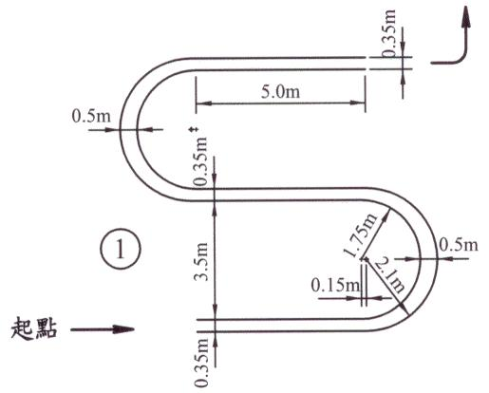1.左右轉彎技能

（1）先畫三條寬35 cm、長5 m、相隔3.5 m之狹路，

然後依圖中標示之尺寸畫兩側之彎道部分。

（2）在入口前與出口後位置，畫「箭號」引導標誌

（3）參看圖5-1

圖5-1 左右轉彎路線

2.騎乘不平路面技能

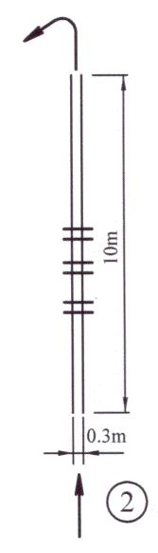 本項路線係由狹路與障礙裝置組合而成，參看圖5-2

1. 先畫寬30 cm、長10 m之狹路後加配障礙裝置
2. 障礙裝置(方角木條組)之製作方法
   1. 材料材質：木材
   2. 方角木條尺寸(高x寬x長)：

3.2 x 2.8 x 50（cm）

C. 數量：40支。在方角木條上依狹路同尺寸畫標線

D. 組合：用木材壓條從方角木條兩端，

以螺釘或鐵釘加以固定，構成如鐵軌形狀，

參看圖5-3

圖5-2 不平路面線條

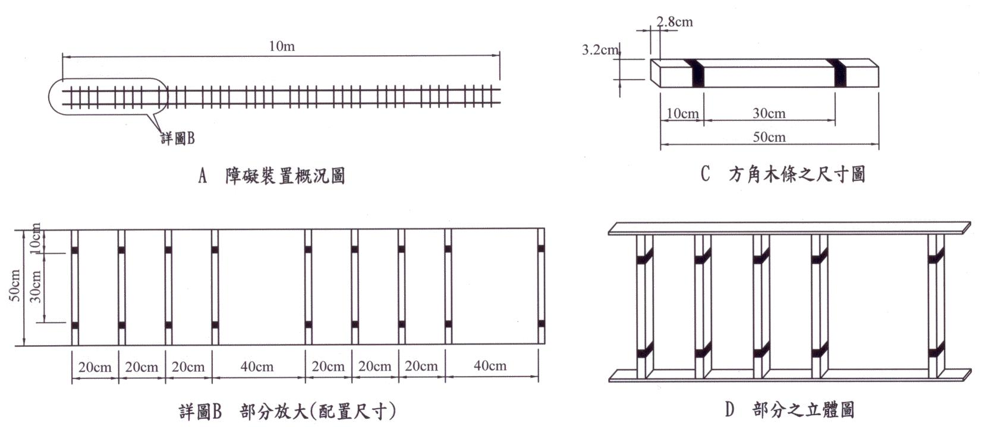

圖5-3 不平路面路線障礙裝置圖

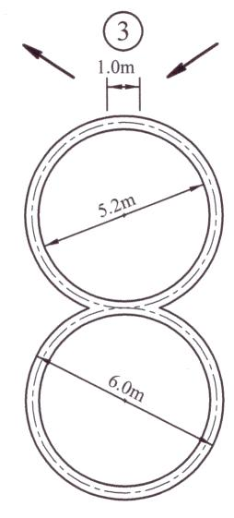

1. 平衡轉換技能路線
2. 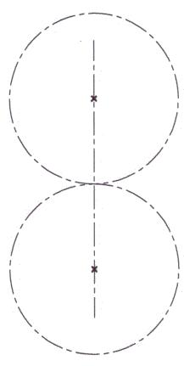本項路線由兩個相同直徑的圓形

所構成，參看圖5-4

1. 先畫直徑5.6 m(半徑2.8 m)的

圓形中心線，此雙圓中心線在

雙圓中心點連接線上接觸，

參看圖5-5

1. 在雙圓中心點分別畫直徑5.2 m

（半徑2.6 m）及直徑6.0 m

（半徑3.0 m）圓形

1. 在進出路線處之外緣弧做出

1 m缺口並畫進出「箭號」標誌。

圖5-4 平衡轉換路線 圖5-5雙圓中心線

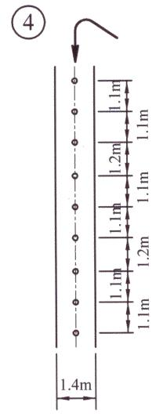

1. 迴折平衡操控技能路線
2. 本項路線是由1.4 m寬、11 m長路線與路線中央

布設9支標桿所組成。

1. 先畫寬1.4 m、長11 m之路線，在寬1.4 m之中心線上

依圖5-6標示尺寸布置標竿。

1. 標桿物質應非金屬物，直徑應在5 cm以下，
2. 高度在30 cm以下

（5） 標竿不宜固定於地面，但能穩定放置於地面

圖5-6迴折平衡操控路線

1. 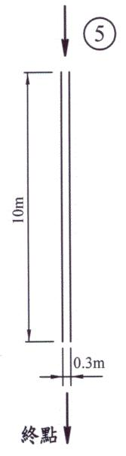直行狹路技能路線

本項路線係寬30 cm、長10 m的路線，

沒有其他障礙布置，參看圖5-7。

圖5-7 直行狹路路線

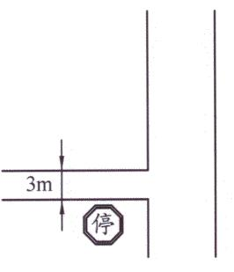

1. 騎乘安全技能路線
2. 安全騎進道路路線

本項路線係模擬騎自行車從住家門口3 m巷弄，

騎自行車將進入7 m道路情境，在巷弄出口處布設八角形「停」標誌，參看圖5-8

圖5-8 安全騎進道路

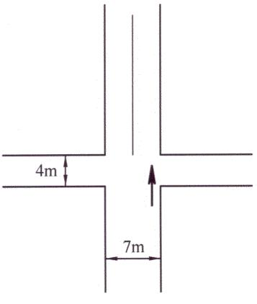

1. 穿越無號誌交岔路線

本項路線係模擬騎自行車將通過無號誌交岔路口，

在穿越4 m寬道路（代表窄路行經車輛較稀少）

為安全應如何通過，依圖5-9畫設之。

圖5-9 無號誌交岔路

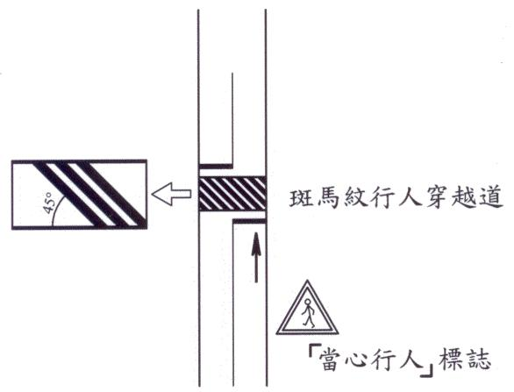

1. 穿越路段行人穿越道路線

本項路線係模擬騎自行車將通過

路段行人穿越道，依圖5-10畫設

斑馬紋行人穿越道，路側設置

「當心行人」標誌。

圖5-10路段行人穿越道

1. 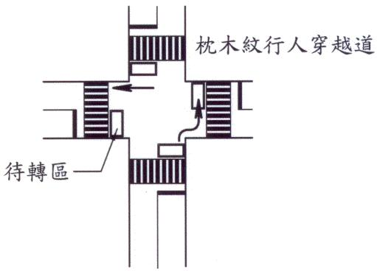穿越有號誌交岔路左轉路線

本項路線係模擬騎自行車將通過設有號誌交岔路後左轉彎。左轉方式係依規定二段式進行，先進入待轉區等候，依號誌指示行動，參看圖5-11。交岔路口畫設之行人穿越道標線為「枕木紋行人穿越道」。

圖5-11 有號誌交岔路路線

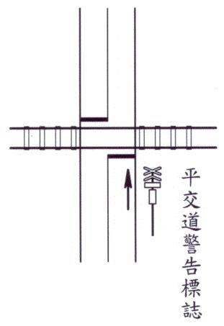

1. 穿越平交道路線

本項路線係模擬騎自行車將通過平交道，

依規定在平交道前必須設置警告標誌，

因此布置路線時在路線外設置「停看聽，

鐵路平交道」標誌，參看圖5-12。

圖5-12 平交道路線

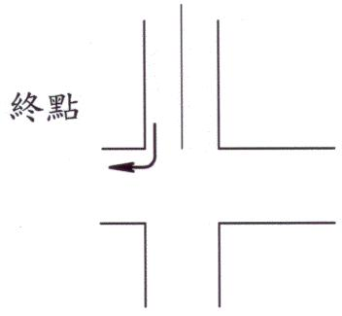

1. 右轉到達終點

本項路線係模擬經交岔路右轉到達目的地，

而在目的地畫設印有自行車停車位供停車，

路線參看圖5-13

圖5-13 交岔路路線

註：本項路線有關之標誌



1. 安全檢查之工作空間
2. 每一位選手之工作空間最小為2 m x 2.5 m，若同時2人以上進行時，需考慮隔離。
3. 本項目由大會提供兩輛自行車，並設定安全檢查題目，一次可讓兩位選手同時上場，每位選手有五分鐘時間可進行檢查並作答，選手不得互相討論或檢查答案。
4. 還未上場以及作答完畢的選手，需在各自等候區等候，不可離開會場。